2021年上半年全国中小学教师资格考试（笔试）将于3月13日进行
整理归属 深圳市招生考试办公室
发布日期 2021-03-11
来源 深圳市招生考试办公室官网
栏目 首页轮播
存档日期 2026-10-27
原文链接 https://szeb.sz.gov.cn/szzkw/qt/sylb/content/post_8959995.html
同文来源 https://szeb.sz.gov.cn/szzkw/zkgg/skxx/content/post_8946793.html

2021年上半年全国中小学教师资格考试（笔试）将于3月13日举行，我市有考生6.17万人，报考12万科次，在9个区共设74个考点。为强化考务监督，严肃考风考纪，3月9日，广东省教育考试院组织召开“全省中小学教师资格考试（笔试）安全保密与考务培训视频会议”。为进一步落实好相关考务要求，我市紧接着召开考务培训视频会，各区教育局相关负责人，各考点主考及考务主任参加会议。会上，市招考办主任肖伟峰同志对我市开展考试组织实施工作做了全面动员，对试卷安全保密、考务管理与规范实施、疫情防控及突发事件处置等重点工作进行了详细部署。
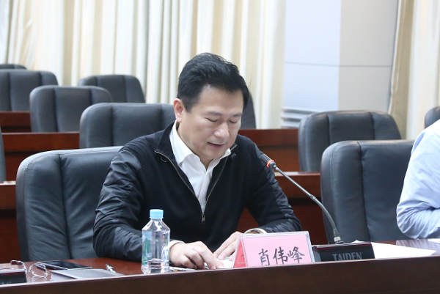
我市将严密组织考试，狠抓考风考纪，确保考试安全顺利进行。
加强协调，发挥合力
中小学教师资格考试是国家教育统一考试，是教师资格制度改革工作的重要内容，为保障我市2021年上半年中小学教师资格考试（笔试）平安顺利进行，市招考办、各区教育局会同公安、卫生、城管、工信、供电、生态环境等有关部门，认真做好考试相关服务保障工作，对考点周边环境进行综合整治，重点打击利用无线电设备进行考场内外串通作弊、异地考试、替考和有组织的团伙舞弊等严重违规违法行为，切实保障考试公平公正和考场秩序。
诚信考试，信息化手段力保考试公平公正
考前，市招考办多渠道广泛宣传《考生守则》《国家教育考试违规处理办法（教育部令第33号）》《中华人民共和国刑法修正案（九）》等法律规定，并要求全部考生签订“诚信考试承诺书”。
按教育部、省统一部署，我市各考点坚持按信息化、标准化要求推进考点软硬件建设，实现考试全程信息化辅助管理。考试期间，省、市、区教育招考部门将派出巡视组对我市考点进行巡察，采用现场巡考与网上巡考相结合的巡考模式，全面加强考试组织管理。通过人防与技防多措并举，严密监控考试过程，严查考试违规作弊行为。保持高压态势，对违规作弊零容忍。
温馨提醒
一、考生可于3月9日至3月13日登录中小学教师资格考试网（http://ntce.neea.edu.cn）自行下载并打印准考证，按照准考证上规定的时间、地点及要求参加考试。
二、考前考生要留意天气预报，提早做好防范准备；要准确查询考试地点，了解到达考点的交通路线，预留到达考点的时间，按时赴考。
三、考生应遵守疫情防控规定和要求，适当提前到达考点。进入考点须佩戴口罩（一次性使用医用口罩或医用外科口罩）、接受体温测量，并向考点工作人员出示手机上的“粤康码”绿码（“粤康码”不得截图或打印）。出现身体异常情况的，要根据考点医疗卫生专业人员指引，在临时观察区进行是否具备参加考试条件的评估。
四、考生开考前30分钟，持准考证、身份证和“粤康码（绿码）”，接受检查后进入考场。证件不齐和无“粤康码（绿码）”者不得参加考试。
五、考生进行身份核验时需摘除口罩，不得因为佩戴口罩影响身份核验。
六、开考15分钟后考生不得进入考场。考试结束前30分钟，方可交卷离开考场。出场后不得重返考场。
七、考试结束铃声响时，考生要立即停止答题，将试卷反向扣放在桌面上，等待监考员收卷，待监考员允许后方可离开考场。
八、考试结束后，考生要按监考员的指令有序离场，保持人员间距，减少交谈，避免人群聚集。
九、中小学教师资格考试（笔试）不单独发成绩合格证，考生在笔试成绩公布后，可于4月15日起通过中小学教师资格考试网（http://ntce.neea.edu.cn/）查询笔试成绩，打印网页信息。笔试合格成绩两年内有效。
原图分页 1/2
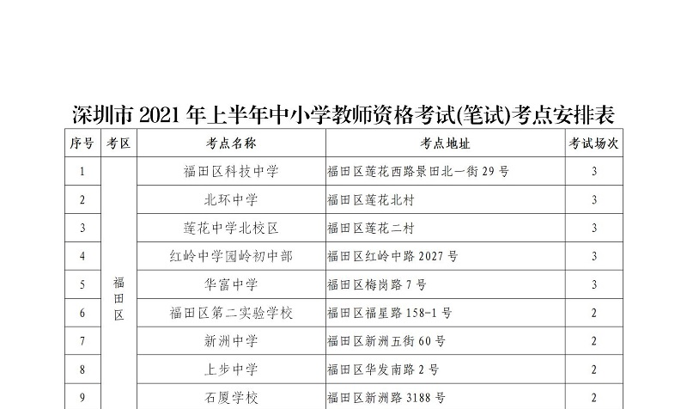
原图分页 2/2
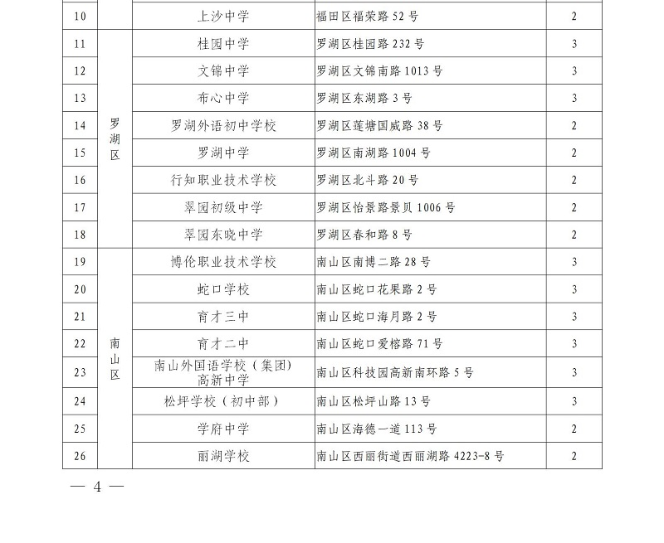
原图分页 1/2
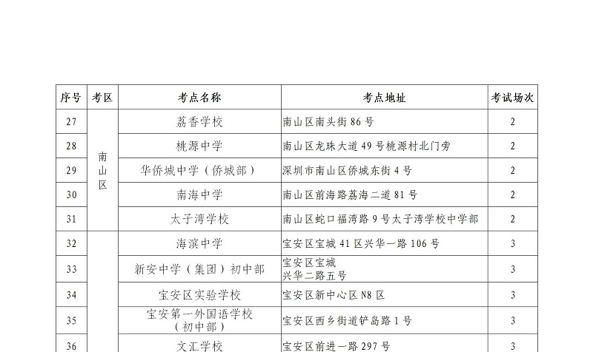
原图分页 2/2
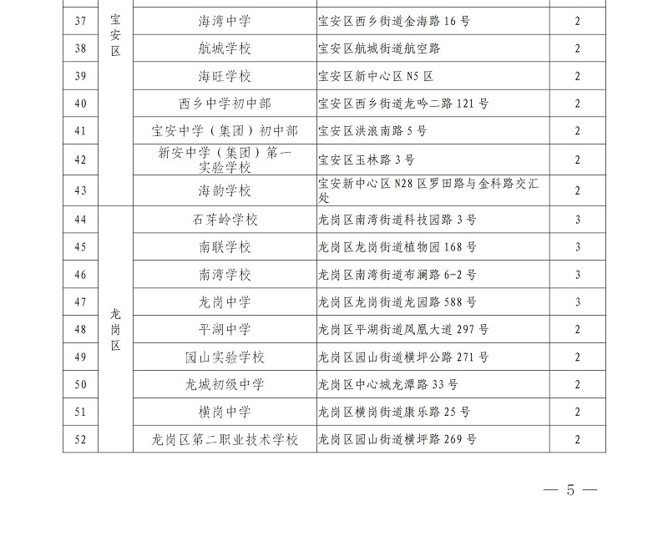
原图分页 1/2
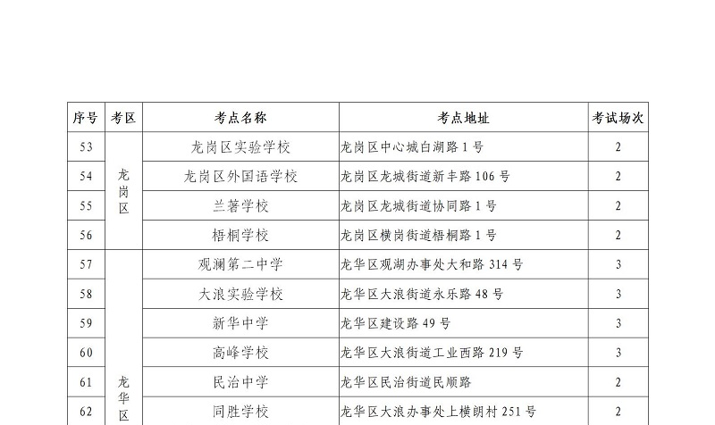
原图分页 2/2
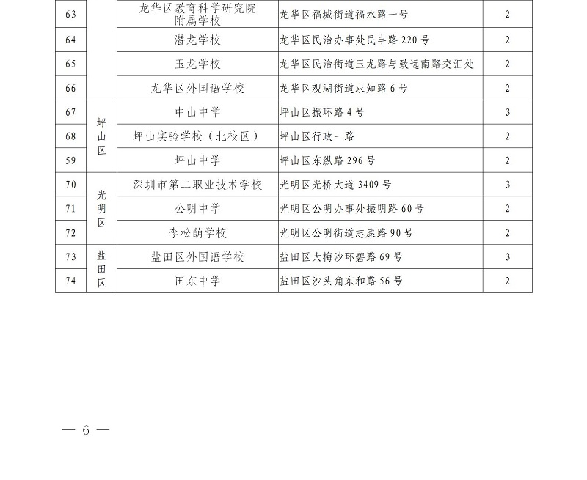
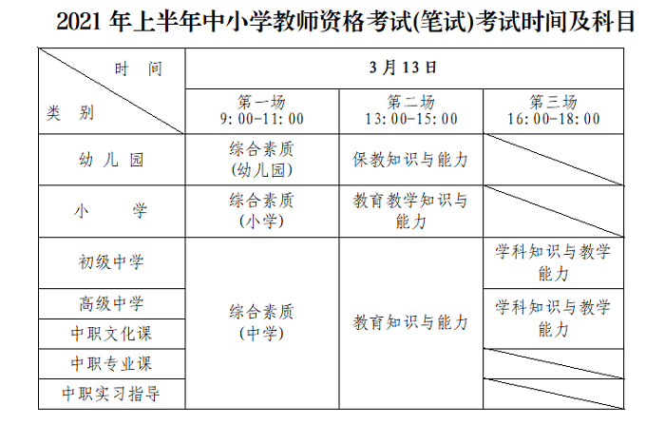
（来源：深圳市招生考试办公室）

